CARTA COMPROBANTE DE INGRESOS 2017-2018
(Capturar datos correctamente y entregar debidamente firmada)

Durango, Dgo a _ de _ _ del 2017.

Comité Técnico del Programa de Becas Nacionales para la Educación Superior Manutención-Durango P R E S E N T E

(Nombre completo de la persona que genera el ingreso en el hogar)
El que suscribe C.
Informo | por este | medio | y bajo protesta de decir |  | la verdad | que mi actividad | es
Escriba el nombre de la actividad que realiza |  |  | ; desde hace | Indique en núm., la cantidad y mencione si son; años, meses, semanas o días. |  |  | ;
por | la | cual | recibo | un | sueldo | mensual | de
$ Núm. | , | Importe en letra |  |  | acreditando | la aportación que | se
recibe en mi familia de forma mensual haciendo constar que los dependientes de este ingreso que habitan la vivienda familiar son, los que a continuación se enlistan:

Nombre completo | Parentesco | Edad | Estado civil | Escolaridad /ocupación
Declaro que los ingresos antes señalados son prorrateados de la siguiente manera:
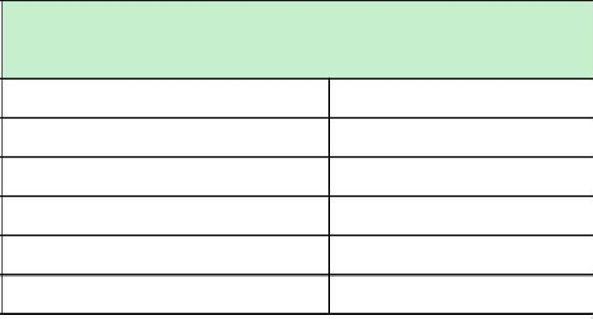
EGRESO MENSUAL
GASTO | $ | GASTO | $
Alimentación |  | Transporte
Gas |  | Educación
Renta |  | Gastos médicos
Agua |  | Recreación
Predial |  | Préstamos
Electricidad(Luz) |  | Ropa y calzado
Teléfono |  | Gasolina
TV paga |  | Otros gastos
Internet |  | Total de Egresos $

Beca " Apoya tu Transporte" (Llenar solo en caso de solicitarla)
Colonia: Institución:
Tiempo que tarda en llegar a su institución
Gasto diario (pasaje):
La familia está en el padrón de PROSPERA: SI NO
Folio PROSPERA:
Por lo anterior, me permito solicitar de la manera más atenta tenga en cuenta la solicitud de beca
(Nombre completo del solicitante de beca)
del alumno; _ _.

*La institución y la Coordinación de becas, se reserva el derecho a verificar la información.

Manifiesto bajo protesta que la información proporcionada es verídica y quedo enterado de que en caso de hacerme acreedor a la beca, no podré recibir percepción alguna hasta comprobar fehacientemente cada uno de los requisitos establecidos en la convocatoria.

 |  |  | Sello de la institución
(Nombre completo de la persona que genera |  | (Nombre completo del solicitante de beca) | que validó documento
el ingreso en el hogar)
Firma y nombre de quien suscribe |  | Firma y nombre del alumno solicitante

NOMBRE Y FIRMA DE QUIEN COTEJA

